المحاضرة الرابعه عشر
مراجعه عامة

السؤال الأول
ما المقصود بتنمية المجتمع المحلي ؟
الاجابة
- هناك من عَرَفَ تنمية المجتمع المحلي، بأنها عملية وهذه العملية تحدث على شكل سلسلة من المراحل الموجهة بصفة أساسية نحو رفع مستوى قدرة المجتمع على تقرير مصيره والتحكم في مجريات الأمور الداخلية بنفسه وبحرية تامة، وبحيث تتواجد جهود أفراده ويصبحوا قادرين على تحديد احتياجاتهم الملحة وعلى تصميم الخطة أو الخطط الكفيلة بإشباع هذه الحاجات وأن يتدبروا بكفاءة عملية تنفيذ هذه الخطط.
السؤال الثاني
ما هي أهداف تنمية المجتمع المحلي ؟
الاجابة
الهدف الرئيسي لتنمية المجتمع المحلي وهو مساعدة سكان المجتمعات المحلية على مقابلة حاجاتهم وحل مشكلاتهم وتنمية مجتمعاتهم المحلية بأنفسهم ومن ثم النهوض بالمجتمعات المحلية ورفع مستوى معيشة سكانها وتحسين نوعية حياتهم، ويمكن تقسيم أهداف تنمية المجتمع المحلي إلى:
- أهداف انجاز : ويقصد بها كل ما تحققه عملية التنمية المحلية من منجزات مادية وهى تمثل عائد التنمية المحلية.
- أهداف معنوية : وهى التغيرات السلوكية والمعرفية والمهارية التي تطرأ على سكان المجتمع أثناء ممارستهم وقيامهم بعملية التنمية المحلية.
السؤال الثالث
ما المقصود بالخدمة الاجتماعية في مجال تنمية المجتمع المحلي ؟
الاجابة
- الخدمة الاجتماعية والمجتمع المحلي: تعنى الخدمة الاجتماعية الممارسة القائمة على العلم والتدريب ويعنى ذلك ما يلي:-
- التميز بالناحية الفنية العلمية.
- مجموعة من المعايير المهنية يلتزم بها من يريد ممارسة هذه المهنــة.
- مجموعة من القيم الأخلاقية يعتمد عليها أثناء الممارسة المهنية.
- تنظيم علمي من المعرفة.
- تدريب مستمر لتدعيم المعرفة النظرية.
- تسعى الخدمة الاجتماعية إلى هدف عام هو رفاهية الإنسان والعمل على توجيه المواطنين نحو الخدمات التي يوفرها المجتمع

السؤال الرابع
ما أهداف الخدمة الاجتماعية في مجال تنمية المجتمع المحلي ؟
الاجابة
- تسعى الخدمة الاجتماعية إلى التدخل مع الأفراد وكذلك التدخل مع البيئة المحيطة وذلك بهدف تحقيق نوعين من الأهداف العامة لمهنة الخدمة الاجتماعية وهى :-
- أهداف معنوية: وهى تلك الأهداف التي توجه لتغيير المواطنين أنفسهم وإكسابهم المهارات والعادات السلوكية الايجابية والتي تمكنهم من مواجهة مشكلات مجتمعهم وكذلك الإسهام في المشروعات التنموية بطريقة ايجابية.
- أهداف مادية: وهي تلك الأهداف التي توجه نحو البيئة وتتضمن الإسهام في إقامة المشروعات مثل ( المدارس –مستشفيات- مراكز شباب.... إلخ).

السؤال الخامس
ما المقصود بالمهارة ؟

الإجابة : -
- المهارة: مزج المعارف والخبرات بأداء أكثر جودة وسرعة في الانجاز في مجال ما يعكس تفرد وخصوصية وتميز القائم بالأداء.
- ويقصد بها قدرة الأخصائي الاجتماعي الفعلية على تطبيق الأسس والمعارف المهنية والأساليب والتكنيكات المهنية التي تتناسب مع المواقف المختلفة.
- كما تعرف بأنها: قدرة الإنسان على القيام بأنشطة تستند أساساً على معرفية صلبة تدعمها الخبرة والاستعدادات الخاصة.
- وتعني المهارة في الخدمة الاجتماعية : بأنها قدرة الأخصائي الاجتماعي على أداء عمل معين في الخدمة الاجتماعية معتمداً في ذلك على الاستعداد والعلم والخبرة.

السؤال السادس
ما الأسس التي يجب أن ندركها لتعميق ثقافة التفاوض ؟

الإجابة :
- التركيز على حل المشاكل وتجنب التعرض للأشخاص بأي نوع من التشويه، أي تحري الموضوعية .
- تنمية حاسة الاستماع الجيد للآخرين ، وهذا يتطلب تجنب هيمنة الافتراضات المسبقة التي نرسمها في أذهاننا عن البعض، بل ننتظر ونتأكد مما نسمعه ونستوضح أي غموض. قبل إصدار أي حكم .
- لابد أن تعرف طبيعة ملامح حوارية .

السؤال السابع
ما مبادئ التفاوض الفعالة ؟
الإجابة
- مبدأ القدرة الذاتية: ويعكس قدرة المفاوض وشخصيته ومقدرته على فهم الخصم ، وتفهم طبيعة السلوك الإنساني، إضافة إلى قدرته على القيادة والإقناع والحوار والتأثير والاستماع وبصفة عامة تناسب قدراته مع الموقف التفاوضي .
- مبدأ المنفعة: من الصعب أن تستمر الجهود التفاوضية ما لم يجنٍ من ورائها كل طرف منفعة معينة ، حتى ولو تمثلت هذه المنفعة في تقليل حجم الأضرار والخسائر التي قد تلحق بأحد أطراف التفاوض .
- مبدأ الالتزام: وتعني التزام كل طرف بتحقيق أهداف الجهة التي يمثلها من ناحية، والتزامه بتنفيذ ما يتم التوصل إليه من اتفاقات من ناحية أخرى .
- مبدأ العلاقات التفاوضية : وتظهر أهمية هذه العلاقات في حالة تكرار التعامل بين الأطراف المتفاوضة ووجود مصالح مشتركة مستمرة لاحقة فيما بينهم.

السؤال الثامن
ما المقصود بمهارة الاقناع ؟
الإجابة
- يلعب الإقناع دوراً رئيسيا ً وحيوياً في الحياة التي تعتبر ميداناً للاتصال ، والذي يُعد عملية إنسانية وحياتية ذات جانب اجتماعي ونفسي .
- ويعرف على أنه الجهد المنظم المدروس الذي يستخدم وسائل مختلفة للتأثير على أراء الآخرين وأفكارهم بحيث تجعلهم يقبلون ويوافقون على وجهه النظر في موضوع معين ، وذلك من خلال المعرفة النفسية والاجتماعية لذلك الجمهور المستهدف

السؤال التاسع
ما عناصر الاقناع ؟
الإجابة
- المصدر: يجب أن يتوفر فيه صفات منها : الثقة ، المصداقية ، القدرة على استخدام عدة أساليب للإقناع ، المستوي العلمي والثقافي والمعرفي ، الالتزام بالمبادئ التي يريد إقناع الآخرين بها.
- الرسالة: لابد أن تكون واضحة لا غموض فيها ، وضوح الهدف ، مرتبة ترتيباً منطقياً مع التأكيد على الأدلة والبراهين ، بعيدة عن الجدل .
- المستقبل: ينبغي مراعاة ما يلي: الاختلافات الثقافية ، مستوي الثقة بالنفس، الفروق العمرية والبيئية ، المكانة العلمية والاجتماعية والمالية .

السؤال العاشر
ما المداخل العلاجية التي يمكن استخدامها في الخدمة الاجتماعية؟
الإجابة
- مدخل الأنساق البيئية "الايكولوجي": والذي يؤكد على أن الإنسان هو نتاج حتمي لبيئته، فمنها انبعث وفيها يعيش وإليها سيعود مهما كانت قدراتـه أو عجزه، ولذا لا يمكن دراسة السلوك البشرى بمعزل عن البيئة التي يعيش فيها.
- مدخل التدخل في الأزمات: يعرف التدخل في الأزمات بأنه الممارسة العلاجية التي تستخدم في مساعدة العملاء في الأزمات لتدعيم فاعلية العميل في مواكبة الأزمة التي يمكن أن تؤدى إلى نمـو إيجابي ومتغير بالاعتراف بالمشكلـة وإدراك تأثيرها وتعلم سلوكيات جديدة أو أكثر تأثيراً للمواكبة مع مواقف متشابهة مستقبلاً .
- مدخل حل المشكلة : يرتكز هذا المدخل في مفاهيمـه على العديد من النظريات مثل سيكولوجية الذات ، نظريـة الدور، نظريـة التعلم ومن بعض عناصر النظريـة السلوكية والفلسفية الوجودية .
ويسعى هذا المدخل إلى تحقيق هدفين أساسين وهما:-
- مساعدة نسق العميل على التغلب على المشكلة بشكل صحيح.
- تعلم نسق العميل للأساليب السليمة للتعامل مع المشكلات ومواقف الحياة المختلفة.

السؤال الحادي عشر
ما المقصود بمدخل الوقاية من الدرجة
الثالثة ؟
الإجابة
مدخل الوقاية من الدرجة الثالثة: هي الجهود التأهيلية بواسطة الأخصائيين الاجتماعيين وغيرهم من المهنيين لمساعدة الأفراد الذين يعانـون بالفعل من مشكلة معينة لكي تتعافى من تأثيراتها وتنمية قوى كافية تحـول دون عودتـها وأغلب أشكال التدخل العلاجي ويمكن اعتبارها وقاية من الدرجة الثالثة .

السؤال الثاني عشر
ما اهم المداخل التنموية التي تستخدم في اطار الممارسة العامة ؟
الإجابة
- مدخل المساعدة الذاتية : سواء كان مرتبطاً بجماعات المساعدة الذاتيـة التنمويـة أو الدفاعية على أساس تطوع أفراد المجتمع المحلي لتحقيـق تنميـة متوازنــة داخل مجتمعهم معتمدين على الجهود الشعبية إلى جانب ما توفره الدولة من خدمات عن طريق الأجهزة الحكوميـة داخل المجتمع ومن أهم استراتيجيات الممارسـة العامــة لاستخدام مدخل المساعدة الذاتية استراتيجيات الإقناع ، التفاوض ، الصراع كما يمكن للممـارس العام ممارســة أدوار المساعد، المستشار ، الدور التعليمي والمنظم .
- مدخل المشاركة الشعبية: لتقوية الشعور بالإحساس المحلي العام واستثارة سكان المجتمع للمشاركة في الجهود المبذولة لتنمية مجتمعهم من أجل تصميم عمل مجتمعي وزيادة المشاركة الشعبية في صياغة وتنفيذ السياسات وذلك على اعتبار أن المشاركـة الشعبيـة عملية تقوم بواسطتها جماعات المجتمع المحلي بأخذ زمام المبادرة في تحسين مستويات حياتهم ويتوقع أن يتم من خلال هذه العملية تنميـة مهارات المواطنين للمشاركـة في وضع الخطط لتنميـة مجتمعهم وتنفيذها وحصولهم على عائدات مشاركتهم.

السؤال الثالث عشر
حدد / حددي أوجه الفروق بين مزايا التسجيل القصصي والتسجيل الموضوعي؟
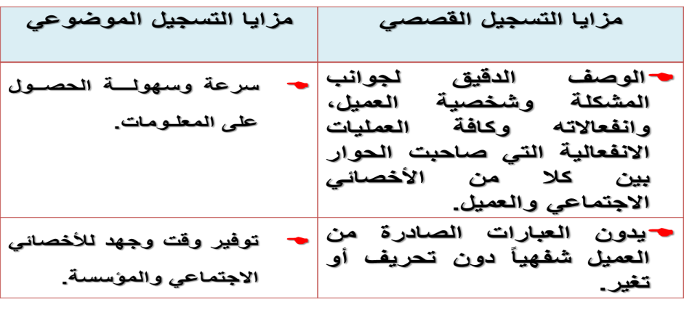
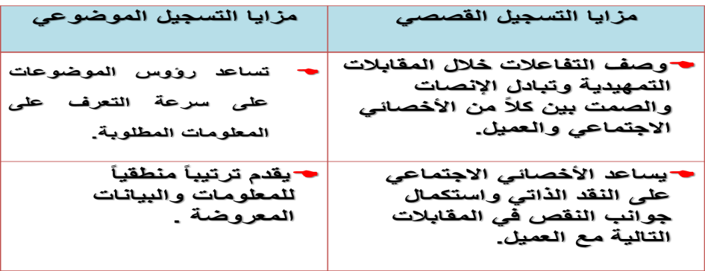
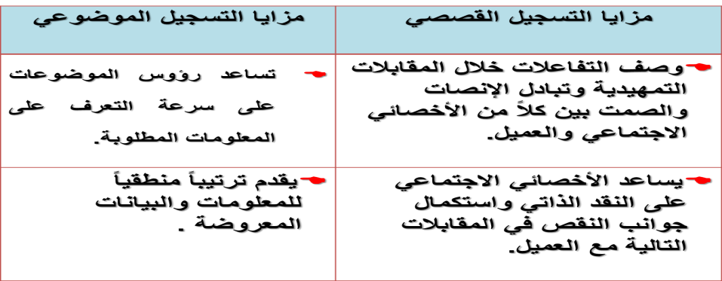
السؤال الرابع عشر
ما هي شروط اكتساب مهارة التسجيل؟
الإجابة
- هناك بعض الاعتبارات أو الشروط التي ينبغي على الأخصائي الاجتماعي مراعاتها في عملية التسجيل وهي:
- يجب أن يتسم التسجيل بالدقة والأمانة والوضوح، فالتسجيل عملية أخلاقية يستخدم للأغراض العملية والمهنية لصالح العملاء.
- يجب أن يتوافق التسجيل مع فلسفة المؤسسة وطبيعة خدماتها.
- يجب أن يكشف التسجيل عن التفاعلات التي تتم أثناء المقابلات الفردية أو الجماعية.
- كما يجب أن يتسم التسجيل بالموضوعية ويحدد حقيقة الموقف وأن يلتزم باللغة العربية كتابة ولكنه يمكن أن يتضمن عبارات مختارة من العميل والأخصائي الاجتماعي كما هي ويكون لها دلالات مهنية خاصة.
- التسجيل ليس غاية في حد ذاته ولكن يستفاد منه في تحليل محتوى السجلات واستخلاص النتائج التي تستخدم في حل الموقف الإشكالي للعميل.
- يصاغ التسجيل بحيث يأخذ الأخصائي الاجتماعي صفة المتكلم والعميل صفة الغائب.
- يجب أن يتسم التسجيل بالتركيز وتجنب المعلومات عديمة القيمة.

السؤال الخامس عشر
ما هي الأخطاء الشائعة في التسجيل المهني؟
الإجابة
- هناك بعض الأخطاء الشائعة التي تقع فيها الطالبات أثناء التسجيل ومنها ما يلي:-
- اعتماد الطالبة على الأسلوب الإنشائي في التسجيل حيث أنه لا يركز على الجوانب المهنية في التسجيل.
- عدم التسلسل في ذكر الوقائع التي حدثت في التعامل مع العميل مما يفقد التسجيل ايجابيات في الفهم الكامل لكل ما تم.
- عدم الالتزام بالأخلاقيات المهنية في عملية التسجيل ومنها السرية، الموضوعية ، الاحترام ، التقبل ، المسئولية.
- استبدال الطالبة عند التسجيل بضمير المتكلم لنفسها بضمير الغائب.
- استخـدام بعـض الألفــــاظ الغامضـة أو الإنشائيـة.
- كثرة الأخطاء المرتبطة بصحة وسلامة اللغة العربية.

السؤال السادس عشر
ما أهم أهداف مراكز الأحياء ؟
الإجابة
- تتمثل أهداف مراكز الأحياء إلى ما يلي :
1- إحياء دور التواصل الاجتماعي والعلاقات الإيجابية بين أفراد المجتمع.
2-تعزيز القيم والمبادئ الإسلامية، وتنمية الوعي الاجتماعي والثقافي والأخلاقي بين أفراد الحي والمجتمع .
3-المساهمة في حل المشكلات الاجتماعية والظواهر السلبية في نطاق الحي .
4-توظيف الطاقات والقدرات في تطوير الحي وخدمة أفراده .
5- تنمية المهارات والعناية بالمواهب المختلفة لأفراد المجتمع .
6-استثمار أوقات الفراغ فيما يعود بالنفع على الفرد والمجتمع.
السؤال السابع عشر
عرف/ عرفي المصطلحات الاجتماعية التالية؟
المعوقين – التأهيل المهني
الإجابة
- تعريف المعوقين: المعوق مصطلح يطلق على من تعوقه قدراته الخاصة عن النمو السوي إلا بمساعدة خاصة وهو لفظياً مشتق من الإعاقة أي التأخير أو التعويق، وهناك عدة تعريفات للمعوق نوردها فيما يلي:-
- المعوق هو المواطن الذي استقر به عائق أو أكثر يوهن من قدرته، ويجعله في أمس الحاجة إلى عون خارجي ووعي مؤسس على أسس علمية وتكنولوجية يعيدها إلى مستوى العادية أو على الأقل أقرب ما يكون إلى هذا المستوى.
- تُعرفْ منظمة العمل الدولية اصطلاح معوق بأنه كل فرد نقصت إمكانية للحصول على عمل مناسب والاستقرار فيه نقصاً فعلياً، نتيجة لعاهة جسمية أو عقلية.
- ويُعرفْ قانون تأهيل المعوقين رقم 39 لعام 1975 المعوق بأنه كل شخص أصبح غير قادر على الاعتماد على نفسه في مزاولة عمله أو القيام بعمل آخر والاستقرار فيه، أو نقصت قدرته على ذلك لقصور عضوي أو عقلي أو حسي أو نتيجة عجز خلقي منذ الولادة.
- المعوق هو الفرد الذي لا يصل إلى مستوى الأفراد الآخرين في مثل سنه بسبب عاهة جسمانية أو اضطراب في سلوكه أو قصور في مستوى قدرته العقلية.
- المعوق هو كل فرد يختلف عمن يطلق عليه لفظ سوي في النواحي الجسمية أو العقلية أو الاجتماعية إلى الدرجة التي تستوجب عمليات التأهيل الخاصة حتى يصل إلى استخدام أقصى ما تسمح به قدراته ومواهبه.
- تعريف التأهيل: هو عبارة عن عملية إعادة تكيف الإنسان مع البيئة أو إعادة الإعداد للحياة، فإذا كان اختلاف تكيف الإنسان مقتصراً على الناحية الطبية فإنه يحتاج إلى التأهيل العلمي، أي استعادة أقصى ما يمكن توفيره له من قدرات بدنية، مثل حالة بتر الأطراف أو ضعف السمع أو البصر، أما إذا كان الإنسان في حاجة إلى إعادة تكيفه من الناحية النفسية فإنه يحتاج إلى التأهيل النفسي حيث يتناوله الأخصائي النفسي بالتعاون مع الأخصائي الاجتماعي أو أخصائي التأهيل في أغلب الحالات، وإذا كان الاختلال في التكيف مع المهنة بسبب إصابته بعائق فإنه يحتاج إلى التأهيل المهني.
وعلى ذلك وضعت منظمة العمل الدولية التعريف الآتي للتأهيل المهني للمعوقين: -
- التعريف: أن التأهيل المهني للمعوقين معناه ذلك الجانب من عملية التأهيل المستمرة المترابطة الذي ينطوي على تقديم الخدمات المهنية كالتوجيه المهني والتدريب المهني والتشغيل، مما يجعل المعوق قادراً في الحصول على عمل مناسب والاستقرار فيه ، وتختلف حالات الأفراد من حيث مدى حاجتهم إلى أنواع التأهيل المختلفة ، فقد يحتاج الفرد إلى نوع واحد أو أكثر من تلك الأنواع في وقت واحد (النفسي – الطبي- الاجتماعي- المهني).

السؤال الثامن عشر
ناقش / ناقشي أهداف مراكز التنمية والخدمة الاجتماعية؟
الإجابة
من أهم أهداف مراكز التنمية والخدمة الاجتماعي الآتي:-
- نشر الوعي بين المواطنين في كافة المجالات الاجتماعية والصحية والثقافية والمهنية والاقتصادية.
- العمل من أجل إحداث التغيرات الاجتماعية المرغوبة في إطار القيم الإسلامية.
- العمل من أجل رفع مستوى المعيشة بين المواطنين بزيادة الدخل عن طريق تشجيع الأهالي باتباع الأساليب الحديثة في الإنتاج وتنمية الصناعات وترشيد نفقات الأسرة عن طريق برامج الاقتصاد المنزلي.
- اكتشاف القيادات المحلية وتدريبها بمختلف الطرق على العمل الجماعي.
- تحقيق الاستقرار الاجتماعي للأسرة عن طريق توفير الخدمات المختلفة تعليمية وصحية واجتماعية وغيرها.
- إتاحة الفرصة للمرأة للمشاركة الإيجابية الفاعلة في إطار القيم الإسلامية.
- تشكيل اللجان الأهلية التي تعمل مع المركز في تنمية وتطوير المجتمع والنهوض به
- توفير وسائل الرعاية المناسبة للشباب للاستفادة من طاقاتهم في تنمية المجتمع المحلي.
- المعاونة في نشر التعليم والقضاء على الأمية بين سكان منطقة خدمات المركز
- إجراء الدراسات والبحوث الاجتماعية التي تتطلبها أنشطة وخدمات المركز.

السؤال التاسع عشر
ناقش / ناقشي مهام لجنة الإرشاد الأسرى ؟
الاجابة : تمثل مهام لجنة الإرشاد الأسري في :
- إعداد الخطة السنوية للجنة .
- حصر المجالات التي ستعمل من خلالها اللجنة .
- تقديم الاستشارات ( النفسية ، الاجتماعية ، الصحية ، ..الخ ) لسكان الحي بالتنسيق مع المختصين في هذه المجالات .
- تبني سياسة الإصلاح الاجتماعي وحل الخلافات الأسرية والعائلية ، وتشكيل وحدة متخصصة بذلك بالتنسيق مع الجهات ذات العلاقة .

السؤال العشرون
حلل / حللي مسئوليات اللجنة الاجتماعية بمراكز الأحياء ؟
الاجابة : تتمثل مسئوليات اللجنة الاجتماعية في :
- إعداد الخطة الاجتماعية السنوية .
- تعريف سكان الحي بأوجه التطور التي تعيشها بلادنا حرسها الله من خلال الزيارات التعريفية
- دعم السياحة الداخلية من خلال الرحلات المنوعة (عمرة ، ترفيهية ، علمية ، ... الخ ) . بالتنسيق مع الجهات ذات العلاقة .
- تقوية العلاقة بين سكان الحي من خلال اللقاءات الجماعية (الديوانيات ، مخيم الحي ، الاستراحات ، ...... الخ ).

السؤال الحادي والعشرون
فسر / فسري مراكز التأهيل الاجتماعي للمعوقين في المملكة العربية السعودية ؟
الإجابة
مراكز التأهيل الاجتماعي: تختص هذه المراكز بإيواء حالات المعوقين من فئات شديدي الإعاقة غير القابلين للتأهيل المهني نتيجة شدة الإعاقة أو ازدواجية الإعاقات .
- الفئات التي تقبل في مراكز التأهيل الاجتماعي على سبيل المثال لا الحصر:
- الإعاقات الجسمية الشديدة كالبتر المزدوج الشديد والشلل الرباعي أو الدماغي أو ضمور الأطراف.
- ازدواجية الإعاقة مثل التخلف العقلي مع كف البصر أو التخلف العقلي مع الصمم والبكم أو الشلل مع كف البصر وغيرها من الإعاقات المزدوجة.
- التخلف العقلي المتوسط أو الشديد.
- أي من الحالات غير الصالحة للتعليم الخاص أو التأهيل المهني.
شروط القبول في مراكز التأهيل الاجتماعي:
- أن يكون المعوق سعودي الجنسية ويجوز قبول 10% من غير السعوديين بشرط ألا يكون هناك حالات مسجلة على الانتظار من السعوديين.
- أن يثبت من الفحوص المختلفة عدم الصلاحية للتأهيل المهني.
- أن تكون الحالة خالية من الأمراض السارية أو المعدية وألا يكون لديها اضطرابات نفسية أو عقلية تشكل خطراً على نفسها أو على الآخرين.
الخدمات التي تقدم في مراكز التأهيل الاجتماعي:
- الإيواء الكامل الذي يتضمن المسكن والمأكل والملبس.
- الرعاية الصحية الكاملة العلاجية والوقائية، وتوفير العلاج الطبيعي المتكامل والتعاون مع المستشفيات المتخصصة في إجراء الفحوص الدقيقة والشاملة وإجراء العمليات المطلوبة.
- الرعاية النفسية.
- الترويح وشغل أوقات الفراغ.
- العلاج بالعمل.
- العلاج الوظيفي.
- جميع ما يحتاجه المعوق من خدمات وعناية خاصة.

السؤال الثاني والعشرون
ما أهم أهداف الإدارة العامة لتأهيل المعوقين بالمملكة العربية السعودية؟
الإجابة
- تهدف الإدارة العامة للتأهيل: إلى توفير الخدمات التأهيلية والاجتماعية المتكاملة لجميع فئات المعوقين سواء كانت إعاقاتهم ذهنية أو حسية أو حركية على اختلاف درجاتها بسيطة أو متوسطة أو شديدة، وتتفاوت هذه الخدمات بتفاوت أنواع الإعاقات ودرجة شدتها ما بين إيوائية وتأهيلية علاجية أو مهنية وذلك وفقاُ لأحدث الأساليب المعاصرة.
- مع إقرار إعانة مادية سنوية تتناسب مع درجة الإعاقة لمن لا تنطبق عليهم شروط الإيواء أو من يتعذر إيواؤهم أو لأولئك الذين ترغب الأسر في رعايتهم.

السؤال الثالث والعشرون
ما مسئوليات أخصائي تنظيم المجتمع في مجال رعاية المعوقين ؟
الإجابة
تتمثل مسئوليات أخصائي تنظيم المجتمع في مجال رعاية المعوقين:
- شرح النواحي الاجتماعية الطبية في حالة المريض المعاق للقائمين بعلاجه ولأسرته وللمريض نفسه.
- تقديم المساعدات الاجتماعية النفسية في الحالات المرضية للمعاقين التي تستدعي ذلك.
- التعاون مع المؤسسات والمعاهد المختلفة في حل بعض مشاكل المجتمع المحلي فيما يتعلق بالمعاقين.
- الاستفادة من الموارد الموجودة في المستشفى أو المؤسسة أو البيئة أو مركز التأهيل في توفير المساعدات المادية للمريض المعاق.
- دور الأخصائي في التوعية والتثقيف للمريض وأسرته والبيئة في الحالات التي تستدعي ذلك.
- يوكل إلى الأخصائي الاجتماعي في بعض المستشفيات أو المؤسسات الطبية أو مؤسسات رعاية المعوقين بأعمال أخرى إدارية ومتنوعة ذات طبيعة اجتماعية.
- القيام بتسجيل كتابي دقيق للحالات التي تحال إليه عن طريق الاحتفاظ بملف مستوى لكل حالة وإعداد تقرير يحفظ بها الملف مع بقية الأوراق والمستندات الأخرى والخاصة بالمعاق واستخدام التقنية الحديثة عن طريق الحاسب الآلي.

.

